武汉大学2013—2014学年上学期

《C语言程序设计》试卷标准答案（A）
学号： | 姓名： | 院系： | 专业： | 得分：

一、填空题（每空2分，总计40分）
- 37.5625，101100100.101，11110.11010101
- 10，0.0，0.0
- Area = 314.159265
- 2，15，2，真，假
- 10，｛10，9，8，7，6，5，4，3，2，1｝
- double* p = new double[1024]; delete[] p;
- 取地址，按位与
- d:\Data
- tired-or-wired
二、改错题（共计20分）
编译错误：
代码行号 | 修改后的代码 | 分数
9 | nFind++; | 2分
14 | str = strstr(str, strKey); | 2分
31 | return nFind; | 2分
35 | char strFile[] = "D:\\84-120\\84-120.pri"; | 2分
36 | char strWord[] = "POINTS"; | 2分

逻辑错误：
代码行号 | 修改后的代码 | 分数
5 | int nFind = 0; | 2分
21 | FILE* fp = fopen(strFile, "rt"); | 3分
27 | while (!feof(fp)){ | 3分
30 | 在本行后面追加 fclose(fp); | 2分

三、编程题（共计40分）
1、（15分） 下列结构用来存储图形屏幕上的对象信息。结构point用来存储屏幕上点的x, y坐标；结构rectangle用来存储矩形的左上和右下坐标点。
struct point{int x, y;};
struct rectangle{struct point upper_left, lower_right;};

（1）按照下面函数的声明方式编写函数，计算矩形的面积；
double CalcRectArea(rectangle* pRect);
（2）按照下面函数的声明方式编写函数，计算矩形的中心点坐标；
point GetRectCenter(rectangle* pRect);
（3）按照下面函数的声明方式编写函数，判断某个点是否位于矩形内部，如果在内部则返回true，反之返回false。
bool PtInRect(rectangle* pRect, point pt);

解答：
这个题目比较简单，不复赘述。

2、（5分）用指针的算术运算代替数组的下标来重新编写下面的函数，即消除代码中的变量i和所有使用[]运算的地方。
int sum_array(int a[], int n){
int sum = 0;
for (int i=0; i<n; i++){
sum += a[i];
}
return sum;
};

解答：
int sum_array(int* a, int n){
int sum = 0;
for (int *p=a; p<a+n; p++){
sum += (*p);
}
return sum;
};

3、（10分）下面的函数声明中，a和b是两个长度相同（都是n）的double型数组，这个函数的功能是计算数组a和b之间的相关系数，公式如下所示。请根据下面的函数声明方式完成该函数。
double CalcCorrelationCoef(double a[], double b[], int n);
相关系数的定义：
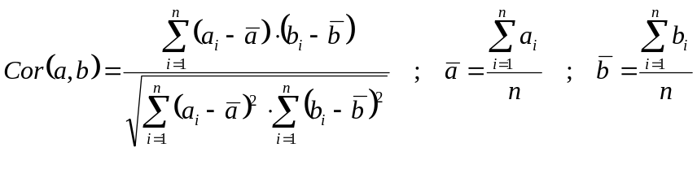

解答：
这个题目比较简单，不复赘述。

4、（10分）下面已有代码要完成的功能是打开指定的C++源代码文件，然后判断该文件中是否存在花括号（‘｛’或者‘｝’）不配对的错误。根据main函数中的代码完成函数IsBraceClosed。其中参数strFile是被查询的文件，如果不存在闭合错误，函数返回值为true，反之返回false。
#include <stdio.h>
#include <string.h>

bool IsBraceClosed(const char* strFile);

void main(){
char strFile[] = "c:\\Test.cpp";
if (IsBraceClosed(strFile))
printf(“No Errors in file %s\n”, strFile);
else
printf(“Error occurs in file %s\n”, strFile);
}

解答提示：
（1）打开文件（+2分）；
（2）建议使用fgetc按字符读取文件，但是只要程序能够将文件从头读到尾，就可给予读文件的分数（+3分）；
（3）设置整型变量，遇到 ’｛’则累加一，遇到 ’}’则减一，如果最终求和结果为0，表示没错误，反之有错误。无论采用何种方法，只要算法正确即可给予算法分数（+3分）；
（4）关闭文件（+1分）
（5）返回值（+1分）

出卷人 | 张勇 段延松 张志超 唐敏
教研室负责人审核签字
共 4 页 第 4 页

